Додаток до рішення
73-ї (позачергової) сесії міської ради
від 10.10.2013 року №3123

ПРОЕКТ

«Енергоефективна реновація середньої загальноосвітньої
школи I-III ступенів №6 м. Сєвєродонецька Луганської області».

2013 рік

АНОТАЦІЯ ПРОЕКТУ

Назва проекту
Енергоефективна реновація середньої загальноосвітньої школи І-ІІІ ступенів № 6 м.Сєвєродонецька Луганської області

Назва учасника конкурсу
Сєвєродонецька міська рада Луганської області

Мета проекту полягає у економічно ефективному енергозабезпеченні будівель школи за умов зменшення питомих витрат енергетичних носіїв, зменшення бюджетних видатків за спожиті енерготеплоносії, у покращенні санітарно-гігієнічних умов перебування дітей у навчальному закладі за рахунок підвищення енергоефективності будівель, популяризації культури енергозбереження серед громади міста.
Доцільність вибору теми проекту підтверджується результатами енергетичного аудиту СЗШ № 6 (додаток 1).
Завдання проекту:
- проведення реновації будівлі школи, розробка проектно-кошторисної документації;
- зменшення обсягу витрат енергоресурсів шляхом заміни вікон з дерев’яними рамами на металопластикові склопакети, установки металопластикових дверних блоків на вході у школу;
- формування в учасників навчально-виховного процесу (учнів, батьків, працівників школи) культури енергозбереження та енергоспоживання;
- здійснення заходів, спрямованих на формування в суспільстві свідомого ставлення до необхідності підвищення енергоефективності шляхом популяризації серед мешканців міста шляхів вирішення проблеми енергозбереження.

Цільові групи проекту
Цільовими групами, на які спрямовані результати проекту, є учні школи, їхні батьки, працівники школи та громадськість мікрорайону.

Перелік заходів проекту
У ході реалізації проекту буде здійснено наступні заходи:
Захід № 1. Підвищення обізнаності населення щодо енергоефективності та енергозбереження
1.1. Моніторинг теплового режиму закладу та енергетичний аудит школи
1.2. Організація відкритого інформування громади мікрорайону щодо енергоспоживання навчального закладу
1.3. Впровадження у навчально-виховний процес за рахунок варіативної складової навчального плану «Уроків для сталого розвитку»
1.4. Анкетування учнів та їх батьків (4-11 кл.)
1.5. Проведення тижня енергозбереження у школі
1.7. Проведення виховних годин щодо обізнаності проблемами енергозбереження
1.8. Проведення у громаді мікрорайону акції «Споживай економно!» (розповсюдження термометра енергозбереження, листівок, буклетів, пам’яток)
1.9. Проведення конкурсу буклетів та електронних презентацій «Енергоефективність в дії»
1.10. Участь у Всеукраїнському конкурсі «Будинок майбутнього» під патронатом кампанії REHAU
1.8. Проведення Радою школи благодійної акції щодо оновлення вікон, енергозберігаючих ламп освітлення у навчальних кабінетах
Захід № 2. Установка металопластикових склопакетів у будівлі школи
2.1. Проведення відкритих торгів
2.2. Визначення переможця торгів
2.3. Проведення робіт щодо заміни вікон
Очікувані результати проекту:
- заощадження бюджетних коштів (витрати на енергоносії вже зараз є великим тягарем для фінансових ресурсів міста, які і без того недостатні, а через збільшення потреби в енергії та значне зростання тарифів на енергоносії ця частка швидко збільшується, тому реалізація даного проекту дасть змогу заощадити бюджетні кошти та направити їх в інші необхідні сфери освіти);
- збереження та модернізація будівлі школи (проект дозволить не тільки заощадити енергію, але й одночасно зберегти та поліпшити стан огороджувальних конструкцій школи і таким чином уникнути подальшого руйнування та погіршення стану будівлі);
- підвищення якості громадських послуг (енергоефективні будівлі мають позитивний вплив на освіту, охорону здоров'я та загалом на якість громадських послуг, тому якість надання школою освітніх послуг підвищиться);.
- підтримка міської економіки (впровадження заходів з реновації будівлі вимагає залучення підприємств і робітників, більшість з яких є місцевими і таким чином, надає безпосередню підтримку будівельній галузі, що дуже важливо для місцевої економіки);
- підвищення обізнаності населення щодо енергоефективності (результат проекту негайно побачать громадяни, які відвідують нашу школу, діти, дізнаючись у школі про переваги енергоефективності, приносять свої знання додому і таким чином сприяють інформуванню населення взагалі).

Запланований обсяг коштів – _514__ тис. грн, у тому числі:
- обласний бюджет – __200__ тис. грн, або 39 % від загальної суми;
- місцевий бюджет – __300__ тис. грн, або 58 %;
- кошти організацій-партнерів – 14 тис. грн, або 3 %.
Підприємства (установи, організації)-партнери
Товариство з обмеженою відповідальністю «Престо»

Додаток 1
Енергетичний аудит середньої загальноосвітньої школи І-ІІІ ступенів № 6 м.Сєвєродонецька Луганської області
Енергетичний аудит школи включає детальне дослідження огороджувальної конструкції будівлі, її технічних систем, таких як система опалення та освітлення, а також інші відповідні фактори, наприклад, режим використання будівлі та поведінка користувачів. Аудит вимагає глибоких знань про будівельні та енергетичні технології і має проводитися в тісній співпраці з користувачами будівлі. Головним результатом енергетичного аудиту є розробка переліку пріоритетних заходів зі збереження енергії та реновації будівлі з визначенням технічних вимог, кошторисом, очікуваною економією енергії та витрат та обґрунтуванням економічної ефективності.
За результатами енергоаудита готуються щорічно енергетичні звіти, які ілюструють енергоспоживання, викиди С0₂ та витрати на енергоносії за звітний період та аналізують зміни в порівнянні з попередніми роками. Вони пояснюють відповідні чинники, що впливають на поточні обсяги споживання та їхню довгострокову динаміку, висвітлюють заходи, впроваджені за останній період і їхню дієвість з точки зору підвищення енергоефективності.
Звіт про аудит для загальноосвітньої школи І-ІІІ ступенів № 6 м. Сєвєродонецька
у 2012-2013 н.р.
- Огороджувальна конструкція | - Ремонт даху - 1632 м²  - Заміна дверних блоків бокового входу – 2 одиниці  - Заміна вікон - 30 одиниць
- Система опалення | - Відновлення теплоізоляції на трубах системи опалення - 26 м  - Промивка (очистка) системи опалення  - Повірка автоматичної системи контролю споживання теплової енергії
- Система електропостачання | - Заміна ламп розжарювання на флуоресцентні світильники – 180 одиниць  - Заміна однополюсних вимикачів електромережі - 11 одиниць  - Встановлення зовнішньої системи автоматичного керування освітленням
- Організаційні заходи | - Після ремонту система опалення повинна бути негайно наповнена теплоносієм  - Правильний розподіл теплоносія на початку опалювального сезону  - Клапани необхідно перевіряти шляхом відкриття та закриття двічі на місяць
Енергетичне обстеження, або енергоаудит середньої загальноосвітньої школи зазвичай робиться за трьома напрямками:
- Аналіз стану систем електропостачання, теплопостачання, водопостачання;
- Вияв необґрунтованих втрат;
- Доцільність енергозберігаючих заходів.
У ході аудиту була з’ясована типова структура витрат теплової енергії в СЗШ № 6 (рис.1.1), яка виглядає наступним чином:
Зовнішні стіни 35%;
Вікна 30%;
Вентиляція 15%;
Гаряча вода 10%;
Дах, підлога 8%;
Трубопровід, арматура 2%.
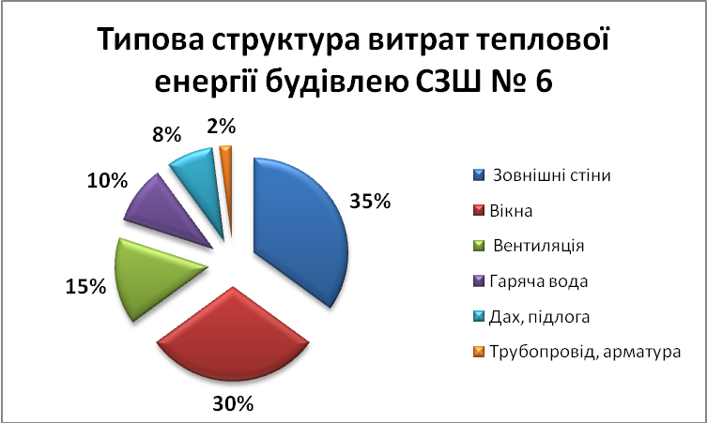
Продовження додатку 1
Рис. 1.1 Типова структура витрат теплової енергії будівлею СЗШ № 6
Після проведення енергоаудиту, виявлення необґрунтованих втрат були зроблені висновки про доцільність проведення у школі цілої низки енергоефективних заходів (енергоефективні заходи (ЕЕЗ) - це технічні, організаційні та пов'язані з поведінкою поліпшення, результатом яких є заощадження енергії та коштів або вищий рівень комфортності), а саме:
- Оновлення теплоізоляції теплоносія у тепловому пункті школи. Добре ізольовані труби та трубопровідна арматура систем опалення та гарячого водопостачання забезпечують зменшення втрат тепла. Тому труби в неопалювальних приміщеннях мають бути ізольовані, і товщина ізоляції повинна бути приблизно такою ж. як і внутрішній діаметр труб.
- Оновлення даху будівлі за новітніми технологіями (прокладання теплоізоляції під новою покрівлею, для зменшення теплопровідності).
- Використання насосів з контрольованою швидкістю обертів двигуна. Ефективний розподіл теплової енергії насосами з живленням від електричного пристрою та контрольованою швидкістю обертання має перевагу в тому, що надає можливість адаптації до перепадів тиску в трубах системи опалення, що дозволяє зекономити великі обсяги електроенергії.
- Забезпечення енергоекономної вентиляції приміщень. У разі відсутності механічної або природної вентиляційної системи потрібно забезпечити регулярне провітрювання силами користувачів приміщення. Найбільш ефективними є короткі інтенсивні провітрювання. Потрібно на кілька хвилин відчинити всі вікна, а потім знову їх зачинити. Не варто відчиняти лише одне вікно і довго тримати його відчиненим. Це знизить температуру приміщення, й втрати тепла будуть набагато більшими, ніж у випадку, коли ненадовго відчинити багато вікон. У школі провітрювання організується вчителями і має бути частиною навчального процесу. Для підтримки низького рівня С0₂ недостатньо провітрювання лише на перервах, краще робити це кожні 20-30 хвилин, щоб не допускати підвищення рівня С0₂. З метою ілюстрації корисним буде використання приладу для вимірювання рівня вологості або С0₂. Взимку поява конденсату на вікнах є чітким доказом недостатнього провітрювання і занадто високої вологості в приміщенні.
- Оновлення освітлення в будівлі. Різні види ламп мають різну світлову віддачу, номінальний строк служби та показники споживання енергії. У зв'язку з цим лампи розжарювання з низькою ефективністю та коротким номінальним строком служби мають бути замінені на високоефективні компактні люмінесцентні лампи або енергозберігаючі лампи. Номінальний строк служби таких ламп до 15 разів довший, ніж у ламп розжарювання, а потенціал економії завдяки нижчій потужності складає близько 80%. Високоефективні люмінесцентні трубки Т5 мають вихід світла до 100 лм/Вт, що приблизно на 50% більше, ніж у традиційних люмінесцентних трубок Т8 або Т12. У поєднанні з необхідним додатковим баластом це дозволяє реалізувати значений потенціал економії. Старі електромагнітні баласти споживають 10 - 12 Вт, тоді як високоефективні електронні баласти - лише 1 - 3 Вт.
- Встановлення зовнішньої системи автоматичного керування освітленням для оптимального використання денного світла. Вона виявляє недостатність освітлення і вмикає світло автоматично, якщо це необхідно в залежності від умов освітлення. Світло через певний час вимикається, якщо буде виявлено достатнє освітлення.
Продовження додатку 1
- Утеплення зовнішніх стін, особливо кутових кабінетів будівлі. Стіни будівлі дають найбільші втрати енергії, тому їх внутрішнє, або зовнішнє утеплення зберігає до 35% тепла.
- Заміна віконних та дверних блоків у будівлі школи. Нові вікна зменшують втрати тепла через огороджувальні конструкції, а також через неконтрольований витік повітря. Вони сприяють кращій герметичності будівлі. Нові вікна зменшують повітрообмін, але разом з тим підвищують ризик появи плісняви, якщо не здійснюється достатня природна чи механічна вентиляція приміщення. Щоб знизити ризик утворення плісняви, після заміни вікон необхідно змінити й поведінку користувачів. Наприклад, частіше мають відкриватися вікна й провітрюватися приміщення. Попередження появи плісняви - одна з причин, чому заміну вікон завжди слід поєднувати з утепленням зовнішніх стін. Теплоізоляція стін зменшує ризик появи плісняви.
З огляду на різні види енергоефективних заходів (ЕЕЗ), їх можна класифікувати таким чином:
Енергоефективні заходи (ЕЕЗ) | Приклади
Комплексні ЕЕЗ високої вартості | Теплоізоляція всіх огороджувальних конструкцій, заміна вікон
ЕЕЗ середньої вартості | Гідравлічна оптимізація системи опалення, ізоляція труб опалення, заміна ламп розжарювання на вискоефективні лампи
. Недорогі та безкоштовні ЕЕЗ | Організаційні заходи, зміна поведінки користувачів
Залежно від вартості та складності впровадження ЕЕЗ школа може самостійно реалізувати деякі з них, частково за допомогою партнерів, а частково за допомогою держави.
У серпні 2011 р. був проведений капітальний ремонт трубопроводу з подачі опалення на будівлю закладу (обсяг асигнувань 93,667 тис.грн.);у жовтні 2012 р. було проведено капітальний ремонт даху школи за новітніми технологіями (обсяг асигнувань 450 тис.грн.); протягом 2012-2013 н.р. були замінені батьками та спонсорами 30 вікон у навчальних кабінетах закладу. За графіками різниці температур теплоносія за днями тижня у місяці грудень (рис.2.2, 2.3, 2.4) можна простежити, що різниця між нормою та фактичними значеннями різниці температури теплоносія знизилась завдяки проведеним енергозберігаючим заходам. Якщо в 2010 році ця різниця у середньому складала 11 градусів за Цельсієм, то вже в 2011 році – 9 градусів, у 2012 році - 6 градусів.
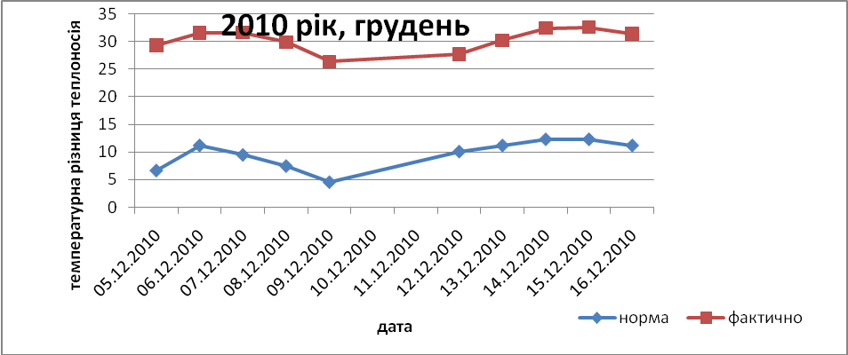
Продовження додатку 1
Рис. 1. 2. Графік різниці температур теплоносія у грудні 2010 року

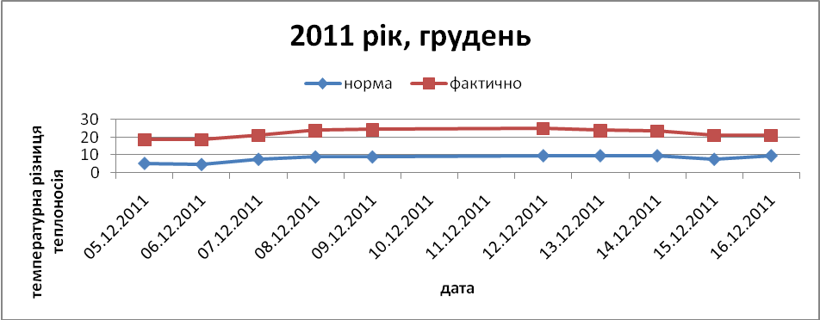
Рис. 1. 3. Графік різниці температур теплоносія у грудні 2011 року

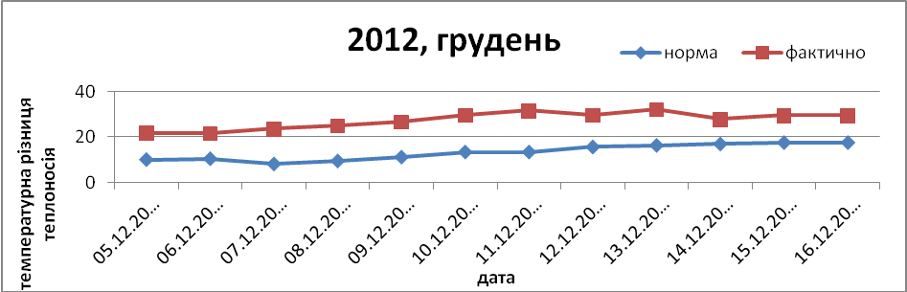
Рис. 1. 4. Графік різниці температур теплоносія у грудні 2012 року
Аналіз споживання енергоресурсів за останні два роки (табл.1.1, рис.1.5, рис.1.6) дає підстави вважати, що завдяки заміні старих електроламп на нові енергозберігаючі у 18-ти кабінетах закладу дало економію електроенергії на 13,2 %. Нових ламп на даний час у школі 30%, тобто подальші заходи з енергозбереження дадуть ще більший відсоток економії. Крім того, 10,6 % теплоенергії було заощаджено завдяки оновленню теплоносія, даху будівлі, заміні дерев’яних віконних блоків на пластикові.
Таблиця 1. 1
Споживання енергоресурсів у СЗШ № 6 за 2011, 2012 роки
Назва енергоресурсу | 2011р. | 2012р. | економія
електроенергія | 17212 кВт | 14948 кВт | 13,2%
теплоенергія | 611,6Гкал | 547Гкал | 10,6%
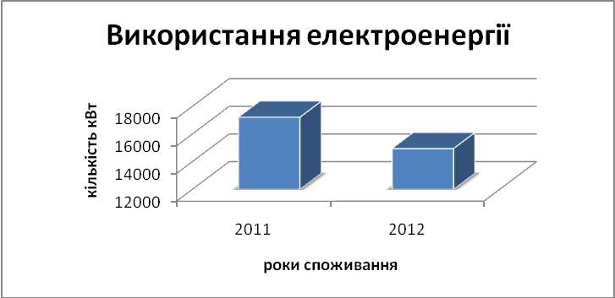
Продовження додатку 1
Рис. 1.5. Використання електричної енергії в СЗШ № 6 за 2011, 2012 роки

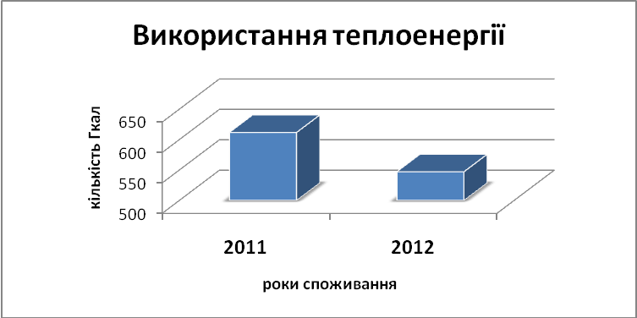
Рис. 1.6. Використання теплової енергії в СЗШ № 6 за 2011, 2012 роки

Секретар міської ради А.А. Гавриленко

